**电 子 科 技 大 学**

**实 验 报 告**

**学生姓名：刘文晨 学 号：2018080901006 指导教师：钟秀琴**

**实验地点：主楼A2-412 实验时间：2020-10-18 周日 5-8节 9-节**

**一、实验室名称： 计算机学院实验中心**

**二、实验项目名称：A*算法实验**

**三、实验学时：4学时**

**四、实验原理：**

A*算法是一种启发式图搜索算法，其特点在于对估价函数的定义上。对于一般的启发式图搜索，总是选择估价函数*f*值最小的节点作为扩展节点。因此，*f*是根据需要找到一条最小代价路径的观点来估算节点的，所以，可考虑每个节点*n*的估价函数值为两个分量：从起始节点到节点n的实际代价*g*(*n*)以及从节点*n*到达目标节点的估价代价*h*(*n*),且，为节点到目的结点的最优路径的代价。



八数码问题是在3×3的九宫格棋盘上，摆有8个刻有1～8数码的将牌。棋盘中有一个空格，允许紧邻空格的某一将牌可以移到空格中，这样通过平移将牌可以将某一将牌布局变换为另一布局。针对给定的一种初始布局或结构（目标状态），问如何移动将牌，实现从初始状态到目标状态的转变。如下图表示了一个具体的八数码问题求解。

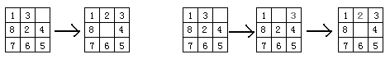

图2 八数码问题的求解

**五、实验目的：**

熟悉和掌握启发式搜索的定义、估价函数和算法过程，并利用A*算法求解N数码难题，理解求解流程和搜索顺序。

**六、实验内容：**

1. 以8数码问题为例实现A*算法的求解程序（编程语言不限），设计估价函数。

注：需在实验报告中说明估价函数，并附对应的代码。

2. 设置初始状态和目标状态，针对估价函数，求得问题的解，并输出移动过程。

要求：

（1）提交源代码及可执行文件。

（2）提交实验报告，内容包括：对代码的简单说明、运行结果截图及说明等。

**七、实验器材（设备、元器件）：**

PC微机一台

**八、实验步骤：**

1. **估价函数 $f(n) = g(n) + h(n)$**

其中 $f(n)$ 是节点 $n$ 从初始点到目标点的估价函数， $g(n)$ 是在状态空间中从初始节点到 $n$ 节点的实际代价， $h(n)$ 是从 $n$ 到目标节点最佳路径的估计代价。

设 $g(n)$ 为已经移动的步数。在move函数中，每次移动加1即可。

设 $h(n)$ 为此状态与目标状态中相异数字的个数。由a_start_h函数求得：

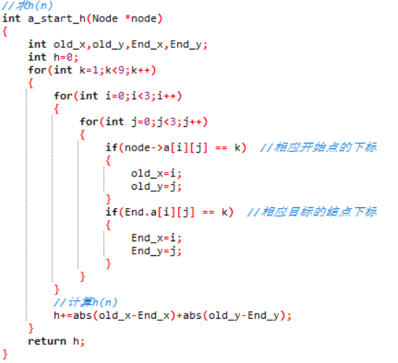

1. **open表与close表的维护**

open表：可以简单认为是一个未搜索节点的表

close表：可以简单认为是一个已完成搜索的节点的表（即已经将下一个状态放入open表内）

规则一：对于新添加的节点 $S$（open表和close表中均没有这个状态）， $S$ 直接添加到open表中。

规则二：对于已经添加的节点 $S$（open表或者close表中已经有这个状态），若在open表中，与原来的状态 $S_{0}$ 的 $f(n)$ 比较，取最小的一个。若在close表中，那就分成两种情况：第一种，close表中的该状态 $S_{0}$ 的 $f(n)$ 大于 $S$ 的，不做修改；第二种 $S_{0}$ 的 $f(n)$ 小于 $S$ 的,那就要需要将close表中 $S_{0}$ 的 $f(n)$ 更新，同时将该状态移入到open表中。

规则三：下一个搜索节点的选择问题，选取open表中 $f(n)$ 的值最小的状态作为下一个待搜索节点

规则四：每次需要将带搜索的节点下一个所有的状态按照规则一、二更新open表，close表，搜索完该节点后，移到close表中。

1. **无解情况**

将九宫格变成线性后，计算初始状态和目标状态的奇偶性是否一致，一致有解，否则无解。

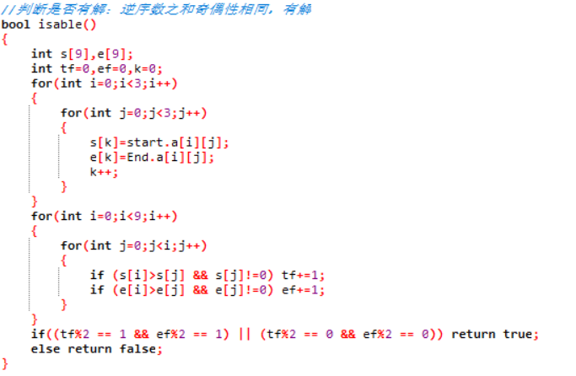

**九、实验数据及结果分析：**

输入起始图和目标图，若有解，则输出移动过程和步数；若无解，则输出无解。

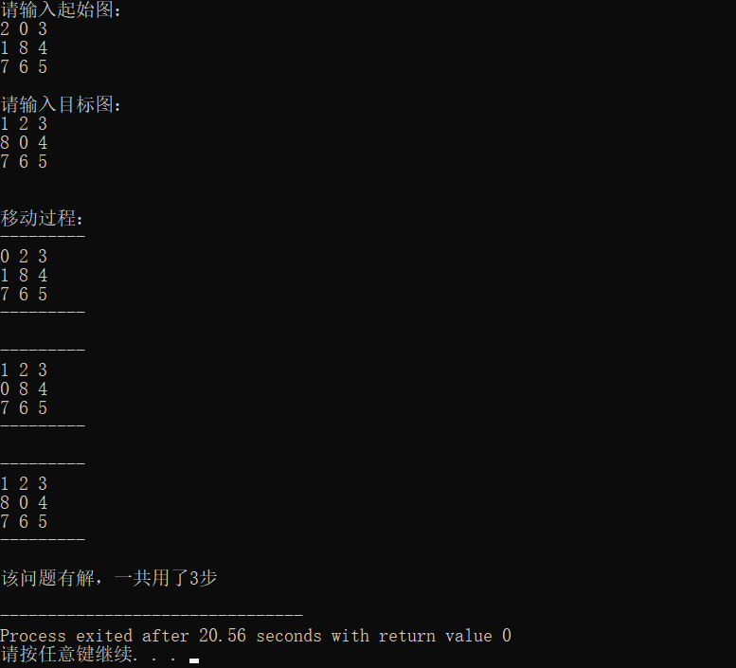

**十、实验结论：**

A*算法能找到的解是局部最优解，但是独特的启发式函数可以使得解为全局最优解，八数码问题就是一个能通过A*算法求得最优解的问题。

**十一、总结及心得体会：**

掌握了A*算法求解八数码问题。

**十二、对本实验过程及方法、手段的改进建议：**

在找最小值的时候，我们可以用二分查找，可以从 $o(n)$ 优化到 $o(logn)$，这就要求我们再插入时顺序插入。因为查询次数是要大于添加open/close表项的，所以这个方法可以优化执行效率。

**报告评分：**

**指导教师签字：**